伐採及び伐採後の造林の届出書（個人）

令和 年 月 日

白老町長 様
住 所
届出人 氏名

次のとおり森林の立木を伐採したいので、森林法第10条の８第１項の規定により届け出ます。
本伐採は届出者である が所有する立木を伐採するものです。

１ 森林の所在場所
白老郡白老町 字 地番

２ 伐採及び伐採後造林の計画
別添の伐採計画書及び造林計画書のとおり

３ 備考

注意事項
１ 伐採する森林の所在する市町村ごとに提出すること。
２ 伐採する者と伐採後の造林をする者とが異なり、これらの者が共同して提出する場合にあつては、当該伐採する者と当該伐採後の造林をする者が、伐採及び伐採後の造林の計画をそれぞれ作成した上で、連名で提出すること。
３ 伐採及び伐採後の造林の計画は、森林の所在場所ごとに記載することとし、面積は、小数第２位まで記載し、第３位を四捨五入すること。

伐採及び伐採後の造林の届出書（連名）

令和 年 月 日

白老町 様
住 所
（伐採をする者）
届出人 氏名
住 所
（森林所有者）
届出人 氏名

次のとおり森林の立木を伐採したいので、森林法第10条の８第１項の規定により届け出ます。
本伐採は届出者のうち が所有する立木を伐採するものです。

１ 森林の所在場所
白老郡白老町 字 地番

２ 伐採及び伐採後造林の計画
別添の伐採計画書及び造林計画書のとおり

３ 備考

注意事項
１ 伐採する森林の所在する市町村ごとに提出すること。
２ 伐採する者と伐採後の造林をする者とが異なり、これらの者が共同して提出する場合にあつては、当該伐採する者と当該伐採後の造林をする者が、伐採及び伐採後の造林の計画をそれぞれ作成した上で、連名で提出すること。
３ 伐採及び伐採後の造林の計画は、森林の所在場所ごとに記載することとし、面積は、小数第２位まで記載し、第３位を四捨五入すること。

（別添）
伐 採 計 画 書

伐採する者の住所
氏名

１ 伐採の計画
伐採面積 |  | ha（うち人工林 ha、天然林 ha）
伐採方法 |  | 主伐（皆伐・択伐）・間伐 | 伐採率 | ％
作業実施者(委託先)
伐採樹種
伐採齢
伐採の期間
集材方法 |  | 集材路・架線・その他（ ）
 | 集材路の場合  予定幅員・延長 | 幅員 ｍ ・ 延長 ｍ

２ 備考

注意事項
１ 伐採率欄には、立木材積による伐採率を記載すること。
２ 樹種は、すぎ、ひのき、まつ（あかまつ及びくろまつをいう。）、からまつ、えぞまつ、とどまつ、その他の針葉樹、ぶな、くぬぎ及びその他の広葉樹の別に区分して記載すること。
３ 伐採齢欄には、伐採する森林が異齢林の場合においては、伐採する立木のうち最も多いものの年齢を記載し、最も年齢の低いものの年齢と最も年齢の高いものの年齢とを「（○～○）」のように記載すること。
４ 伐採の期間が１年を超える場合においては、年次別に記載すること。

（別添）
造 林 計 画 書

造林する者の住所
氏名

１ 伐採後の造林の計画
（1）造林の方法別の造林面積等の計画
造林面積（Ａ＋Ｂ＋Ｃ＋Ｄ） |  |  |  | ha
 | 人工造林による面積（Ａ＋Ｂ） |  |  | ha
 |  | 植栽による面積（Ａ） |  | ha
 |  | 人工播種による面積（Ｂ） |  | ha
 | 天然更新による面積（Ｃ＋Ｄ） |  |  | ha
 |  | ぼう芽更新による面積（Ｃ） |  | ha
 |  |  | 天然更新補助作業の有無 | 地表処理・刈出し・植込み・  その他（ ）・なし
 |  | 天然下種更新による面積（Ｄ） |  | ha
 |  |  | 天然更新補助作業の有無 | 地表処理・刈出し・植込み・  その他（ ）・なし

（2）造林の方法別の造林の計画
 |  | 造林の期間 | 造林樹種 | 樹種別の  造林面積 | 樹種別の  植栽本数 | 作 業  委託先 | 鳥獣害  対 策
人工造林  （植栽・人工播種） |  |  |  | ha | 本
天然更新
（ぼう芽更新・
天然下種更新）
５年後において
適確な更新が
なされない場合

(3) 伐採後において森林以外の用途に供されることとなる場合のその用途

２ 備考

注意事項
１ 造林面積欄には、伐採後において森林以外の用途に供されることとなる場合のその用途を記載した場合を除き、主伐に係る伐採面積と一致するよう記載すること。
２ 植栽による面積欄には、市町村森林整備計画において
・植栽によらなければ適確な更新が困難な森林 又は
・木材の生産機能の維持増進を図るための森林施業を推進すべき森林のうち特に効率的な施業が可能な森林の区域内にあつて、植栽による更新を行う森林
として定められているものの伐採跡地の面積を下回らないよう記載すること。
３ 造林樹種欄、樹種別の造林面積欄及び樹種別の植栽本数欄には、複数の樹種を造林する場合には、造林する樹種ごとに複数の行に分けて記載すること。
４ ５年後において適確な更新がなされない場合欄には、造林の方法を天然更新による場合（伐採後において森林以外の用途に供されることとなる場合のその用途を記載した場合であつて、伐採の終了した日から５年後において当該用途に供されていないときを含む。）における造林の期間、造林樹種、樹種別の造林面積、樹種別の植栽本数及び鳥獣害対策を記載すること。
５ 鳥獣害対策欄には、防護柵の設置、幼齢木保護具の設置などの方法を記載すること。
６ 伐採後において森林以外の用途に供されることとなる場合のその用途欄には、伐採後５年以内において当該伐採跡地が森林以外の用途に供されることとなる場合にのみ記載すること。

（別添）
伐採に係る森林の状況報告書
令和 年 月 日

白老町長 様

住所
氏名

令和 年 月 日に提出した伐採及び伐採後の造林の届出書に係る森林につき次のとおり伐採を実施したので、森林法第10条の８第２項の規定により報告します。

１ 森林の所在場所
白老郡白老町 字 地番

２ 伐採の実施状況
伐採面積 |  |  | ha（うち人工林 ha、天然林 ha）
伐採方法 |  |  | 皆伐 ・ 択伐 | 伐採率 | ％
 | 森林所有者（造林する者）の伐採跡地の確認の有無 |  | 有 ・ 無
作業実施者（委託先）
伐採樹種
伐採齢
伐採の期間
集材方法 |  |  | 集材路・架線・その他（ ）
 |  | 集材路の幅員・延長 | 幅員 ｍ ・ 延長 ｍ

３ 備考

注意事項
１ 報告に係る森林の所在する市町村ごとに提出すること。
２ 森林の所在場所ごとに記載すること。
３ 面積は、小数第２位まで記載し、第３位を四捨五入すること。
４ 伐採率欄には、立木材積による伐採率を記載すること。
５ 樹種は、すぎ、ひのき、まつ（あかまつ及びくろまつをいう。）、からまつ、えぞまつ、とどまつ、その他の針葉樹、ぶな、くぬぎ及びその他の広葉樹の別に区分して記載すること。
６ 伐採齢欄には、伐採した森林が異齢林の場合においては、伐採した立木のうち最も多いものの年齢を記載し、最も年齢の低いものの年齢と最も年齢の高いものの年齢とを「（○～○）」のように記載すること。

（別添）
伐採後の造林に係る森林の状況報告書
令和 年 月 日

白老町長 様

住所
氏名

令和 年 月 日に提出した伐採及び伐採後の造林の届出書に係る森林につき次のとおり伐採後の造林を実施したので、森林法第10条の８第２項の規定により報告します。

１ 森林の所在場所
白老郡白老町 字 地番

２ 伐採後の造林の実施状況
 | 造林の  方 法 | 造林の  期 間 | 造 林  樹 種 | 樹種別の造林面積 | 樹種別の造林本数 | 作 業  委託先 | 鳥獣害  対 策
人工造林 |  |  |  | ha | 本
天然更新 |  |  |  | ha | 本

３ 備考

注意事項
１ 報告に係る森林の所在する市町村ごとに提出すること。
２ 森林の所在場所ごとに記載すること。
３ 造林の方法欄には、人工造林による場合には植栽又は人工播種の別を、天然更新による場合にはぼう芽更新又は天然下種更新の別を記載すること。
４ 樹種は、すぎ、ひのき、まつ（あかまつ及びくろまつをいう。）、からまつ、えぞまつ、とどまつ、その他の針葉樹、ぶな、くぬぎ及びその他の広葉樹の別に区分して記載すること。
５ 面積は、小数第２位まで記載し、第３位を四捨五入すること。
６ 人工造林による場合において、複数の樹種を造林したときは、造林樹種、樹種別の造林面積及び樹種別の造林本数欄には、造林した樹種ごとに複数の行に分けて記載すること。
７ 天然更新による場合においては、造林樹種欄には代表的な樹種を、樹種別の造林面積欄には天然更新に係る区域全体の面積を記載すること。また、更新調査の結果又は造林地の写真その他の更新状況を明らかにする資料を添付する場合には、樹種別の造林本数欄には、「別添のとおり」と記載することができる。
８ 鳥獣害対策欄には、防護柵の設置、幼齢木保護具の設置などの方法を記載すること。

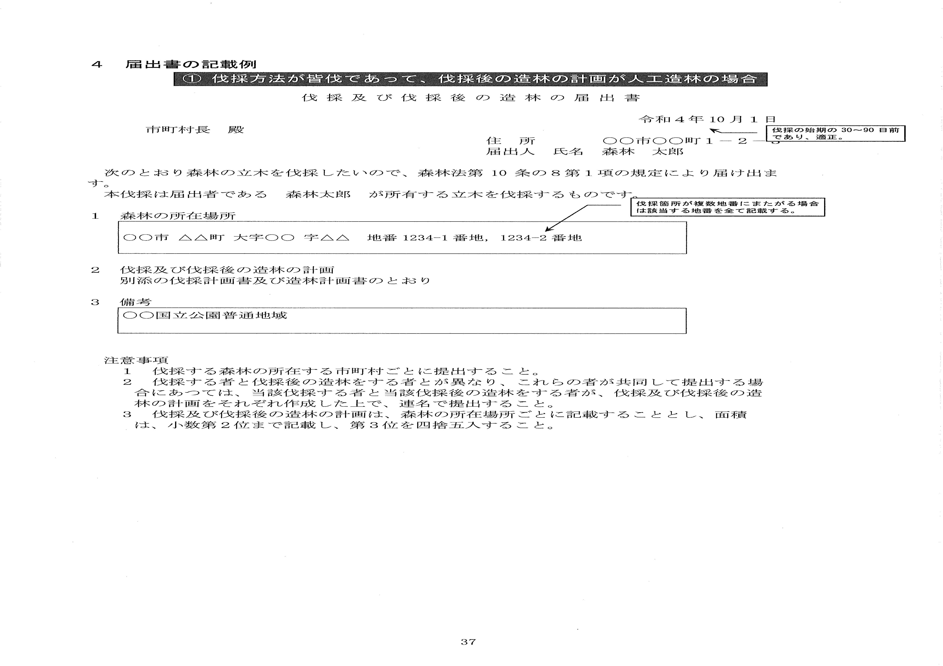
記 載 例
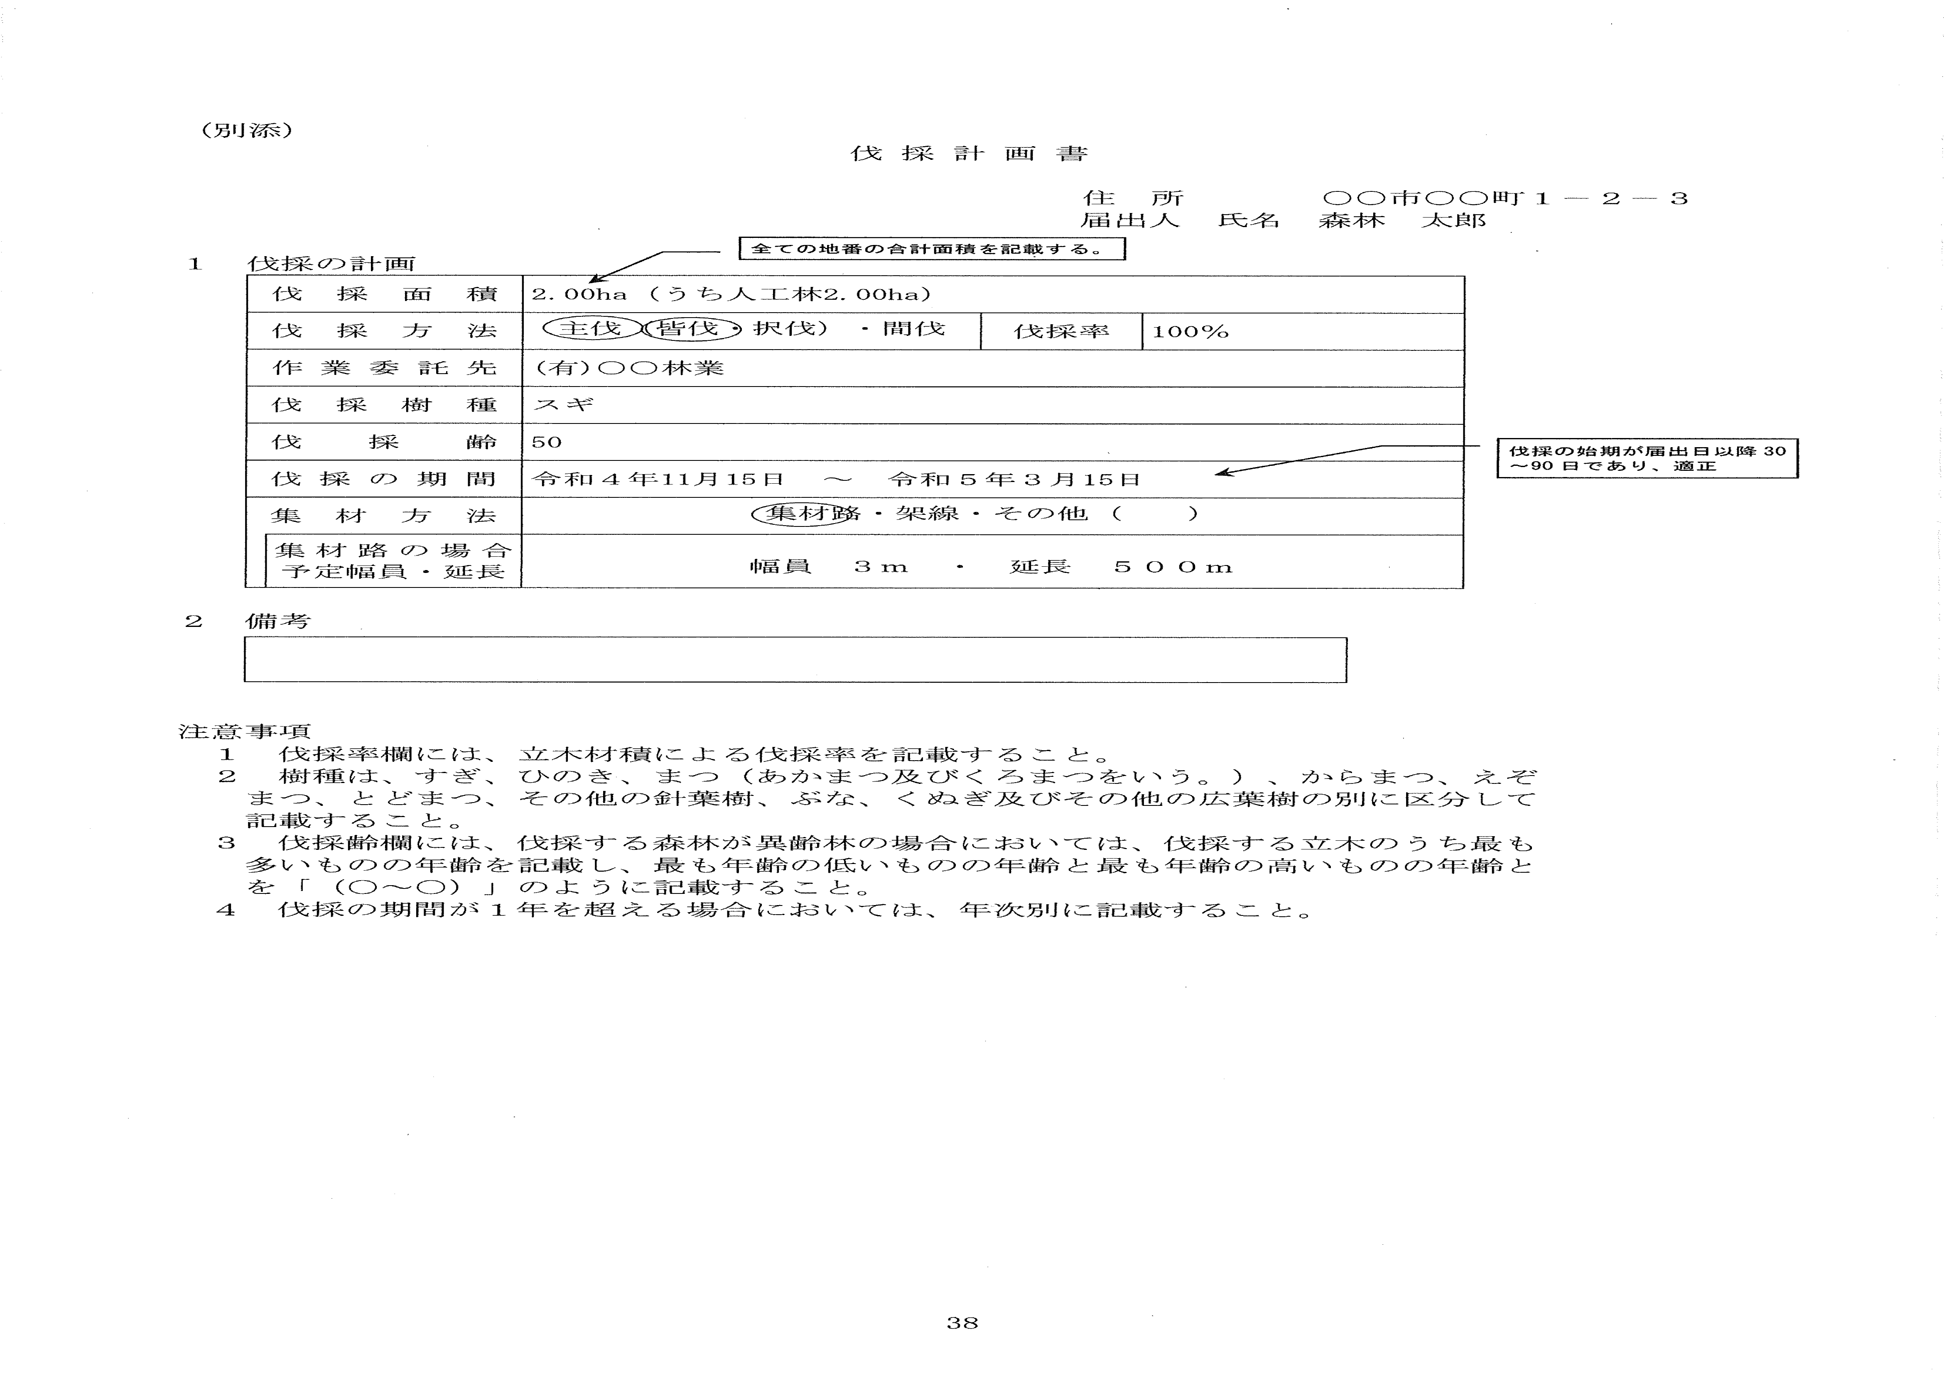
記 載 例
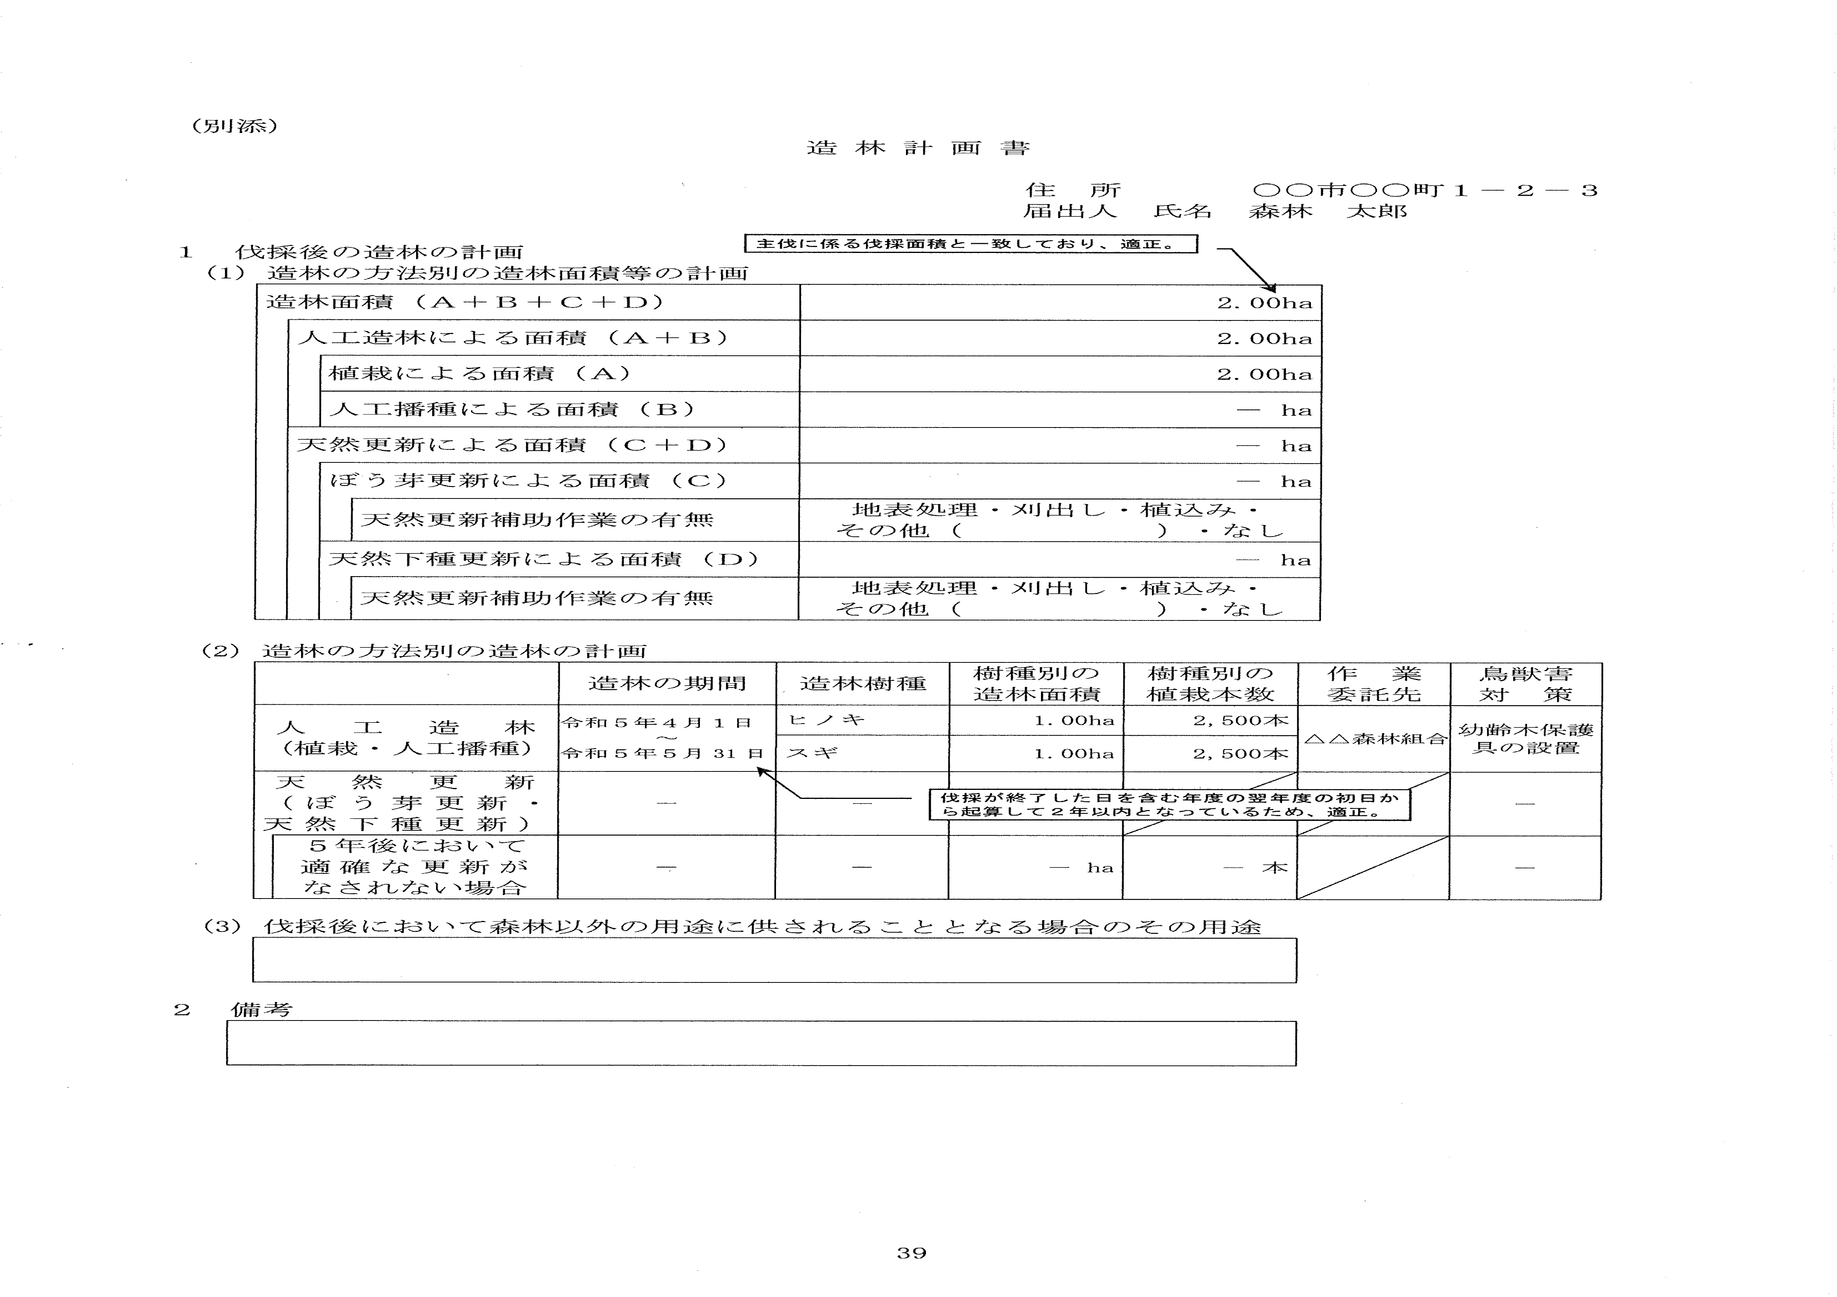
記 載 例
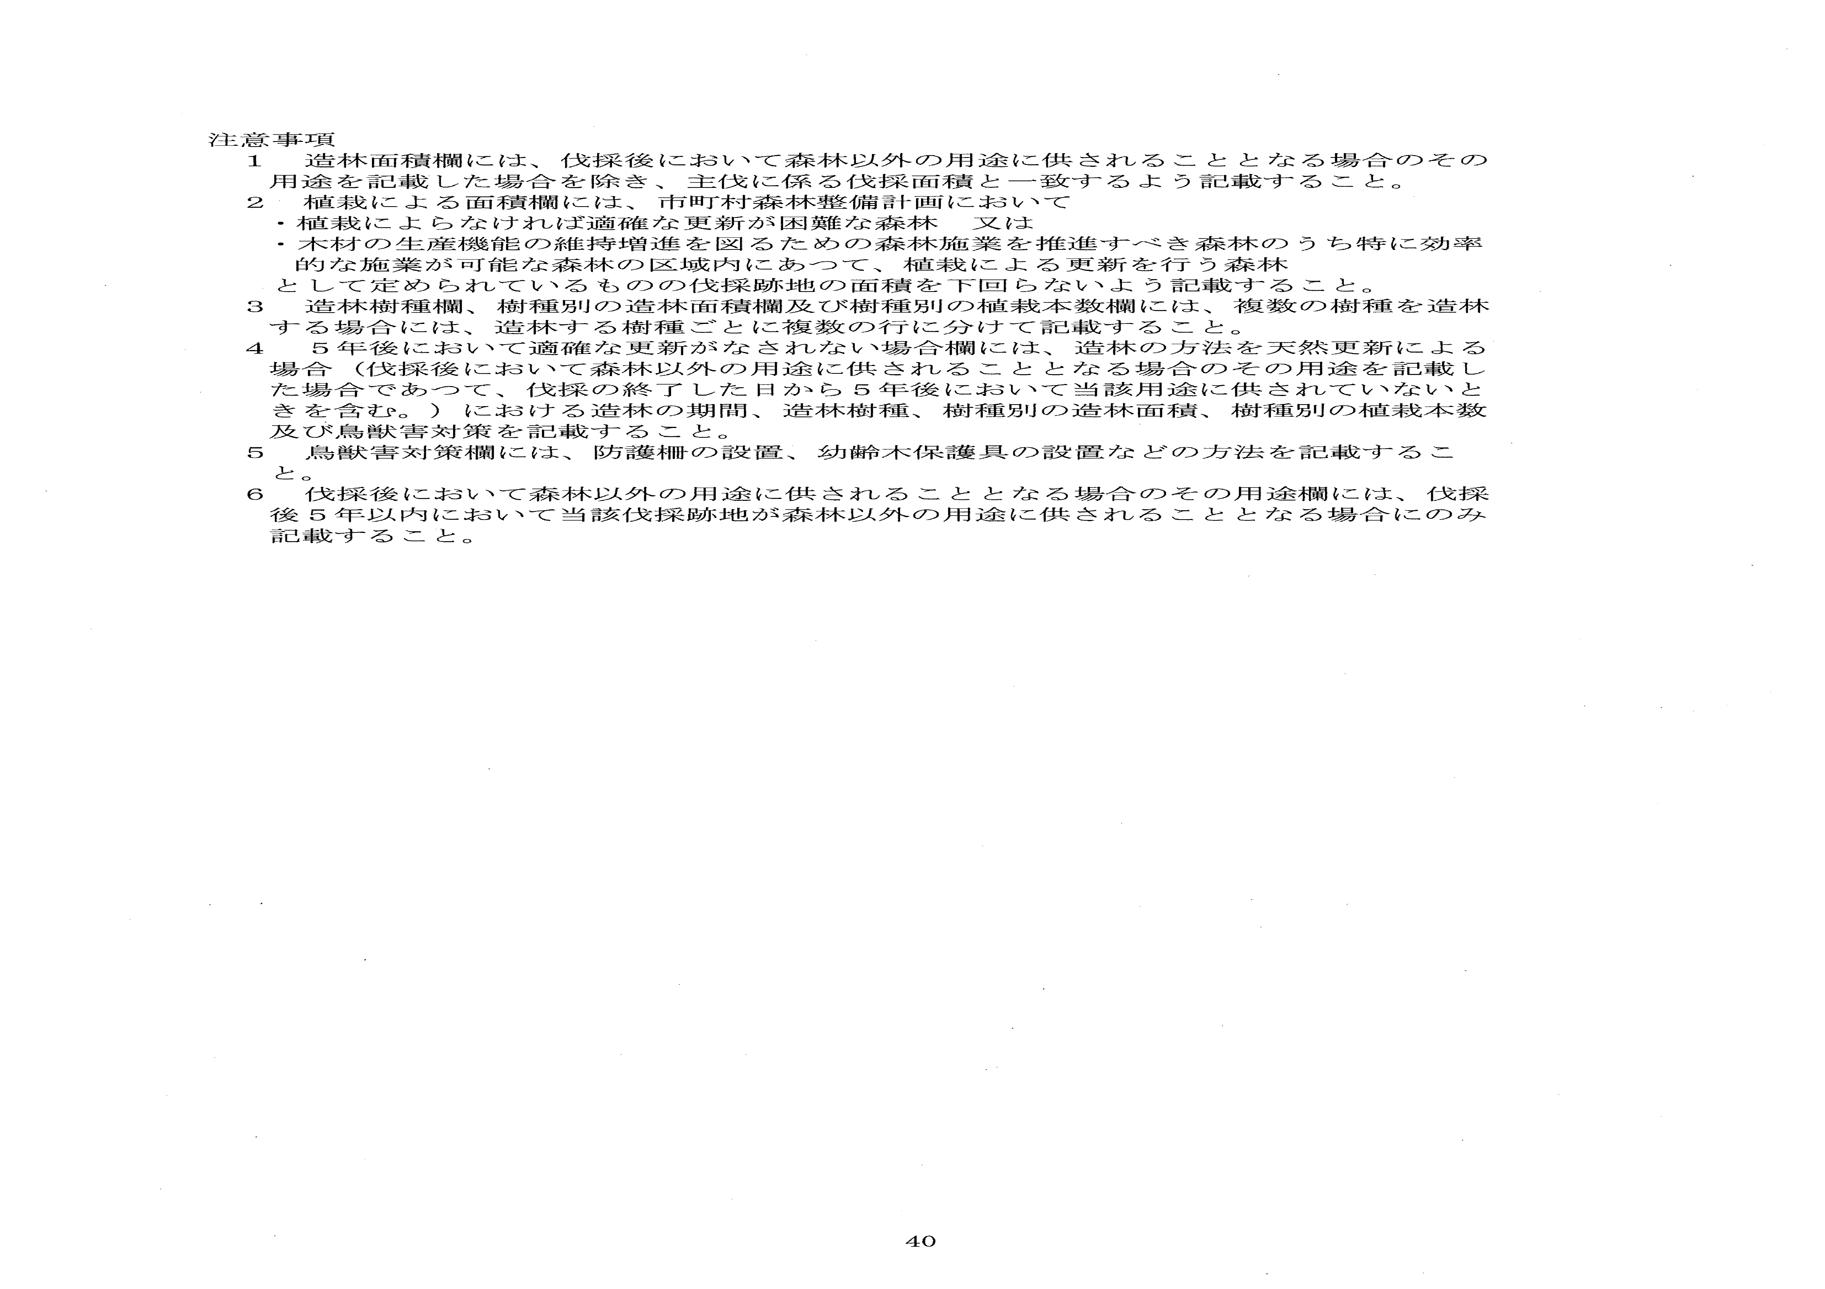
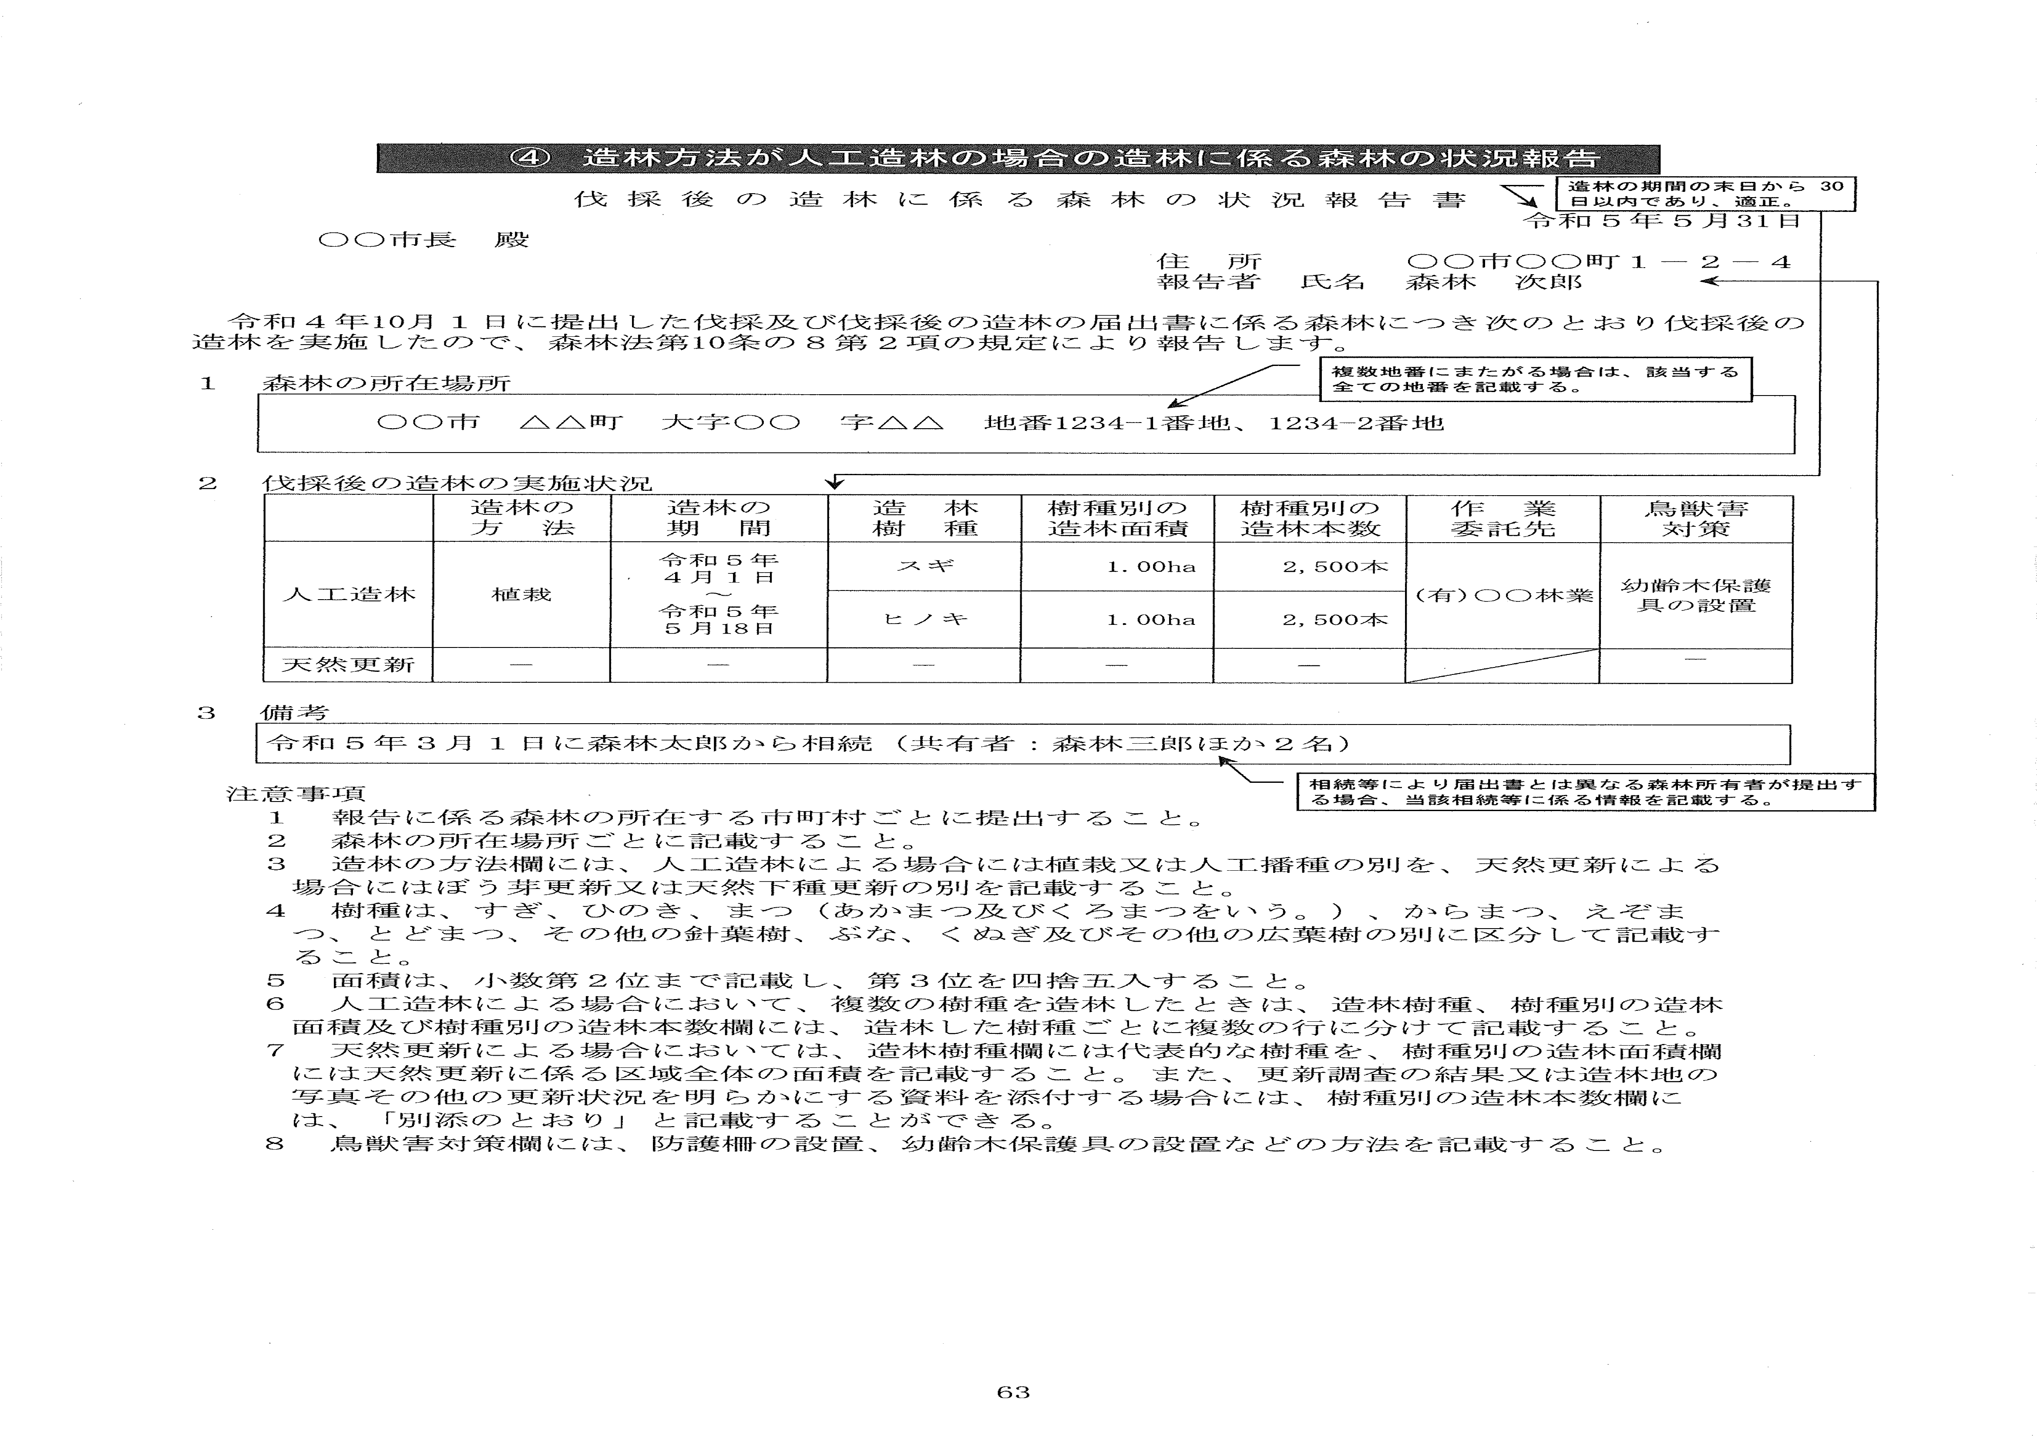
記 載 例

